SỞ GD & ĐT TP.HỒ CHÍ MINH  TRƯỜNG THPT TRẦN CAO VÂN | ĐỀ KIỂM TRA HỌC KỲ 2 NĂM HỌC 2015 - 2016  Môn: Vật lý ; Khối: 10  Thời gian làm bài 45 phút.

A. LÝ THUYẾT. (5đ)
1. a. Định nghĩa và viết công thức tính công suất, nêu ý nghĩa các ký hiệu và đơn vị của các đại lượng
trong công thức?
b. Áp dụng: Một máy có công suất 0,5kW làm việc liên tục trong 4 phút. Tính công của máy
(ra June). (1,5 đ)
O
V
P
3
2
1
4
2. Định nghĩa và viết công thức tính động năng, nêu ý nghĩa các ký hiệu và
đơn vị của các đại lượng trong công thức? (0,75đ)
3. Nội dung thuyết động học phân tử chất khí? (1,5 đ)
4. Phát biểu và viết hệ thức (không yêu cầu đơn vị) của định luật
Bôi – Ma – ri - ốt. (0,75 đ)
5. Gọi tên các đẳng quá trình ở hình sau: (0,5 đ)
B. BÀI TẬP. (5đ)
Bài 1. Một vật có khối lượng 2kg được ném thẳng đứng lên trên từ điểm O có độ cao 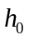= 25m, với
vận tốc = 20m/s. Bỏ qua mọi lực cản. Lấy g = 10m/s². Chọn gốc thế năng tại mặt đất.
1. Tính cơ năng của vật.
2. Tính độ cao khi động năng bằng thế năng.
3. Tính động năng của vật khi đi được quãng đường 50m. (1,5 đ)
Bài 2. Một lượng khí lý tưởng có áp suất 1at, nhiệt độ 27^{O}C được làm biến đổi
liên tiếp qua hai quá trình sau:
* Đầu tiên: làm biến đổi đẳng nhiệt đến khi áp suất là 3at; thể tích 10 lít.
* Sau cùng: làm biến đổi cho khối khí trở về thể tích lúc đầu và áp suất 2at.
Tìm các thông số chưa biết. (1,5 đ)
Bài 3. Một xe khối lượng 1 500kg khởi hành không vận tốc đầu, chuyển động thẳng nhanh dần đều
trên đường ngang, sau 10s có vận tốc 36km/h. Biết lực kéo của động cơ xe là 2 500N.
Lấy g = 10m/s². Chọn gốc thế năng tại mặt đất.
1. Tính quãng đường xe đi được.
2. Dùng định lý động năng, tính lực ma sát trên đường ngang.
3. Sau đó xe tắt máy, lên một dốc nghiêng không ma sát. Tính độ cao lớn nhất mà xe lên được. (2,0 đ)

HẾT

KIỂM TRA HK II. MÔN: VẬT LÝ –LỚP 10. NH: 2015-2016
ĐÁP ÁN:
A. LÝ THUYẾT.
CÂU HỎI 1. | ĐIỂM
1. a. Định nghĩa và viết công thức tính công suất, nêu ý nghĩa các ký hiệu và đơn vị của các đại lượng trong công thức?  b. Áp dụng: Một máy có công suất 0,5kW làm việc liên tục trong 4 phút. Tính công của máy  (ra June). | 1,5đ
a. * Định nghĩa: công suất là đại lượng đo bằng công sinh ra trong một đơn vị thời gian.  * Công thức : 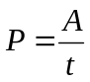  * Ý nghĩa các ký hiệu và đơn vị: # A là công (J) # t là thời gian (s) # P là công suất (W)  b. 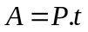 = 500*240 = 120 000 (J) | * 0,50đ  * 0,25đ  * 0,25đ  * 0,50đ

Tình huống: Ý nghĩa: sai 1 ý không trừ điểm; sai 2 ý trừ 0,25đ.

CÂU HỎI 2. | ĐIỂM
2. Định nghĩa và viết công thức tính động năng, nêu ý nghĩa các ký hiệu và đơn vị của các đại lượng trong công thức? | 0,75đ
* Định nghĩa: động năng là dạng năng lượng mà vật có được do vật chuyển động .  * Công thức: W_{đ} = 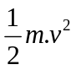  * Ý nghĩa ký hiệu & đơn vị: # m là khối lượng (kg) # là tốc độ (m/s) # W_{đ} là động năng (J) | * 0,25đ  * 0,25đ  * 0,25đ

Tình huống: Ý nghĩa: sai 1 ý không trừ điểm; sai 2 ý trừ 0,25đ.

CÂU HỎI 3. | ĐIỂM
3. Nội dung thuyết động học phân tử chất khí? | 1,5đ
* Chất khí được cấu tạo từ những phân tử riêng biệt có kích thước rất nhỏ so với khoảng cách giữa chúng.  * Các phân tử chuyển động hỗn độn không ngừng, vận tốc phân tử càng lớn thì nhiệt độ của chất khí càng cao.  * Khi chuyển động các phân tử va chạm vào nhau và va chạm vào thành bình gây ra áp suất lên thành bình. | * 0,50đ  * 0,50đ  * 0,50đ

Tình huống: Mỗi câu đều có 2 ý, mỗi ý 0,25đ

CÂU HỎI 4. | ĐIỂM
4. Phát biểu và viết hệ thức (không yêu cầu đơn vị) của định luật Bôi – Ma – ri - ốt. | 0,75đ
* Trong quá trình biến đổi đẳng nhiệt của một lượng khí nhất định, áp suất tỷ lệ nghịch với thể tích.  * Công thức: 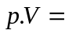 hằng số hay 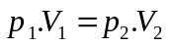 | * 0,50đ  * 0,25đ

Tình huống: Phát biểu có 2 ý, mỗi ý 0,25đ

CÂU HỎI 5. | ĐIỂM
5. Gọi tên các đẳng quá trình ở hình sau: | 0,5đ
* Từ 1 sang 2: đẳng tích.
* Từ 2 sang 3: đẳng áp.
* Từ 3 sang 4: đẳng tích.
* Từ 4 sang 1: đẳng nhiệt.
Tình huống: * Sai 1 ý: không trừ điểm * Sai 2 hoặc 3 ý: trừ 0,25đ.

B. BÀI TẬP.
BÀI 1. 1,5 đ.

Giải | Điểm | Tình huống
1. Cơ năng: 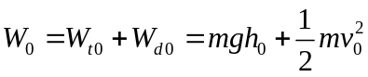 = 900(J) | (0,5 đ) | Đúng hết mới có điểm
2. Áp dụng định luật bảo toàn cơ năng, ta có:  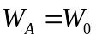 hay 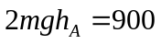  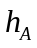 = 22,5m | (0,5 đ) | Đúng hết mới có điểm
3. * Độ cao cực đại: = 45m  * Khi đi được quãng đường 50m, vật có độ cao 15m.  * Động năng: 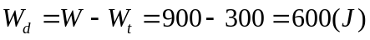 | (0,25 đ)  (0,25 đ) | * Bắt buộc có lý luận.  * Đúng hết mới có điểm
Bài 2. 1,5 đ.

Giải | Điểm | Tình huống
* Áp dụng định luật Bôi -Mariot, ta có:   = 30 lít.  * Áp dụng phương trình trạng thái khí lý tưởng, ta có:  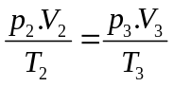  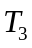 = 600K. | * 0,25 đ  * 0,50 đ  * 0,25 đ  * 0,50 đ | * Chỉ cần đúng công thức.  * Chỉ cần đúng công thức.
Bài 3. 2đ.

Giải | Điểm | Tình huống
1. Quãng đường xe đi được trên đường ngang:  * 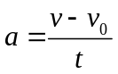 = 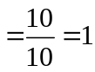  * 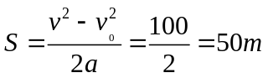  Hoặc 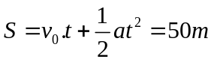  2. Áp dụng định lý động năng, ta có:  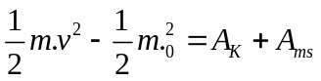  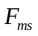 = 1 000N.  3. Áp dụng định lý động năng, ta có:  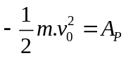  = 5m. | * 0,25 đ  * 0,25 đ  * 0,25 đ  * 0,50 đ  * 0,25 đ  * 0,5 đ | * Công thức: 0,25đ  * Tính đúng: 0,5đ  * Công thức: 0,25đ  * Tính đúng: 0,5đ

Tình huống:
* Sai đơn vị: Mỗi bài chỉ trừ 0,25điểm.

HẾT !

